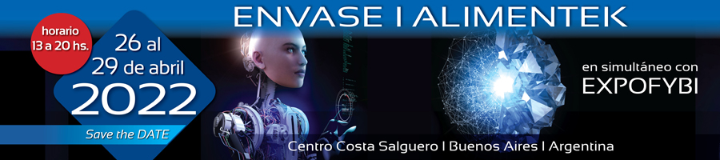

|  |
| --- |
| **DUPONT**  **PRESENTE EN ENVASE ALIMENTEK 2022**  DuPont participará en el stand 332 de la exposición compartiendo como habitualmente hace en esta tradicional y líder feria, sus novedades en planchas flexográficas Cyrel®, su sistema Cyrel® Fast,  su tecnología ganadora del Premio FTA 2022, Cyrel® Lightning, y muchas más novedades.  Y lo hará en un ambiente que marca un sólido compromiso que nos enorgullece: un stand sustentable y con un propósito social.  Integramente realizado con pallets donados, la emprendedora social de “Las Imaginarias” con la arquitecta Margarita Nesci desarrollaron un espacio acogedor para compartir las innovaciones de la empresa.  Y, tampoco el compromiso termina allí: los muebles – finalizada la exposición  serán donados a la Fundación SI.  Esperamos todos puedan disfrutar de esta exposición que nos convoca para compartir los nuevos desarrollos de la industria convocados por el Instituto Argentino del Envase y cada vez más de la mano de la sustentabilidad y responsabilidad social que a todos compete.    C:\Users\Estela\AppData\Local\Microsoft\Windows\INetCache\Content.Outlook\S4Z4C97A\Image6.png C:\Users\Estela\AppData\Local\Microsoft\Windows\INetCache\Content.Outlook\S4Z4C97A\DuPont_Cyrel_left_rgb (002).png |